**Tabla de contenido**

1. Descargas 2

2. Instalación Zebra Utilities 3

3. Instalación de driver 8

4. Configuración de propiedades 12

5. Configuración de fuentes 14

6. CSWin 17

7. GLabel 24

1. Descargas

* Ingresar al link <https://www.zebra.com/la/es/support-downloads/printers/industrial/zt411.html> para descargar Zebra Utilities el cual tiene como funcionamiento la instalación del controlador y la configuración de la impresora.

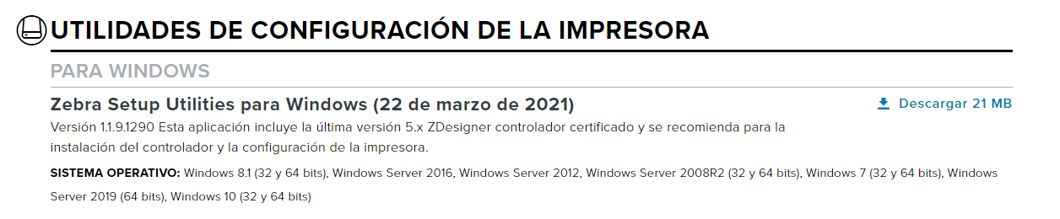

Aceptar los terminos y comenzar la descarga.

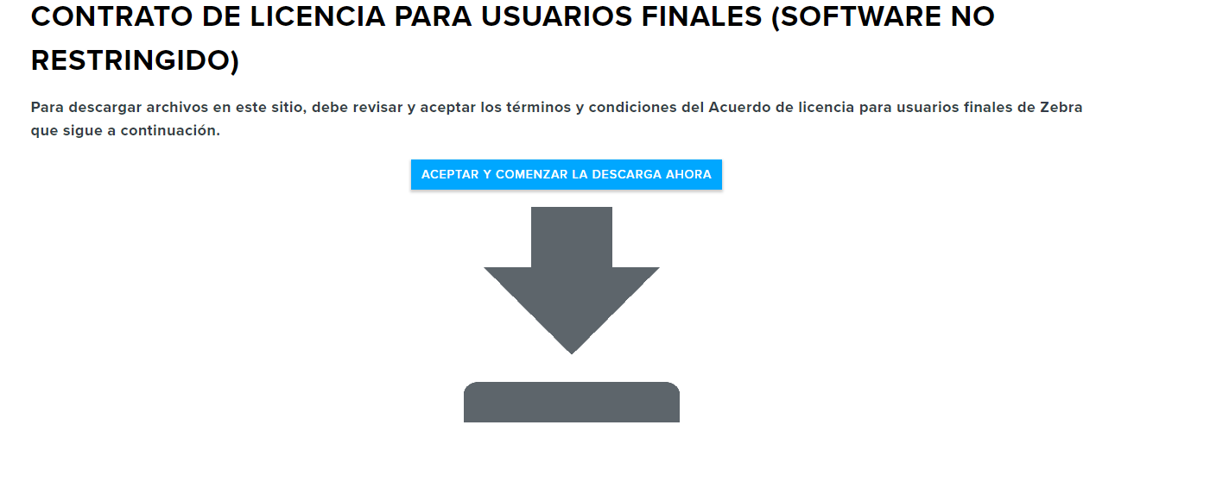

* Ingresar al link https://www.zebra.com/la/es/support-downloads/printers/industrial/zt411.html para descargar ZDesigner v.8 Driver el cual es el controlador de la impresora, presionar en la opción descargar.

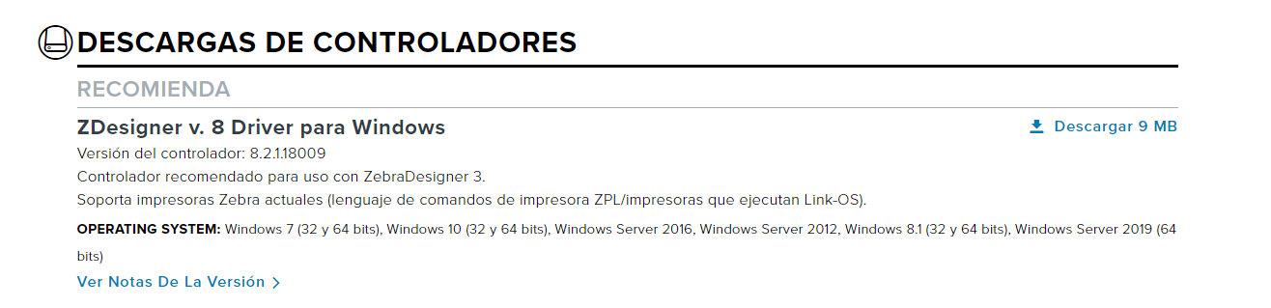

Aceptar los terminos y comenzar la descarga.



1. Instalación Zebra Utilities

Instalar Zebra Utilities seleccionando el archivo zsu-1191290.exe.



Driver

Zebra Utilities

Presionar el botón de ejecutar.

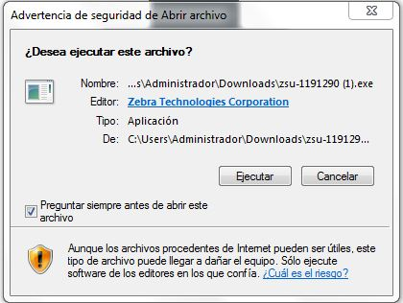

Presionar Next

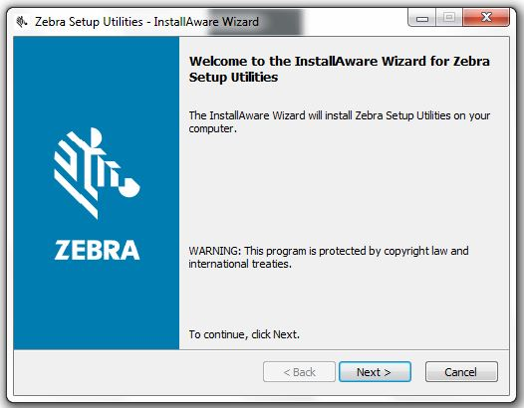

Aceptar los terminos y presionar Next

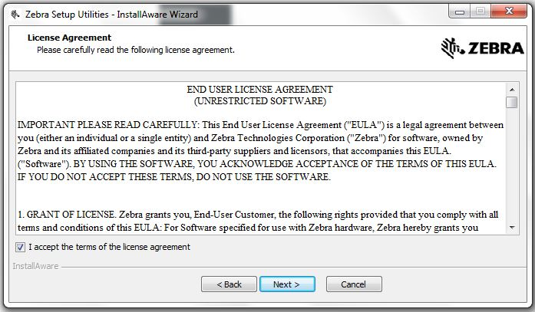

Presionar Next

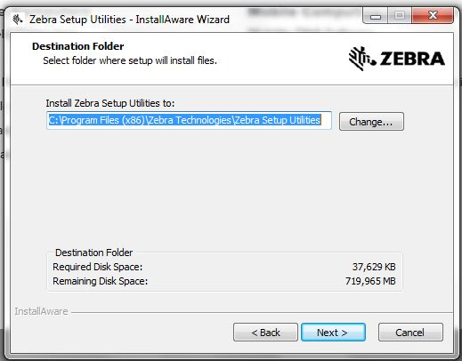

Presionar Next

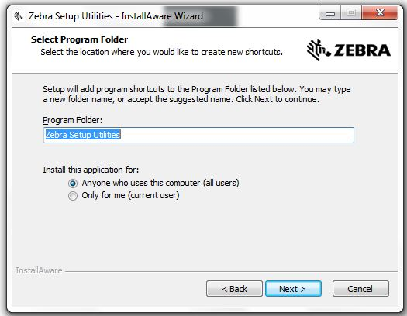

Presionar Next

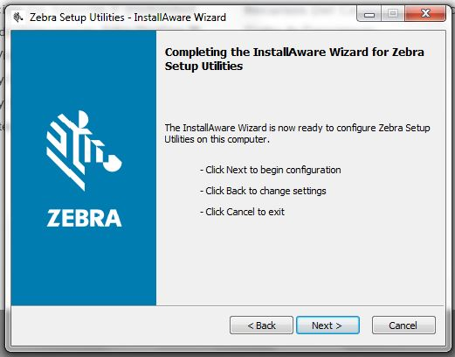

Seleccionar la casilla ¨he leído la información anterior¨ y presionar el botón de Next

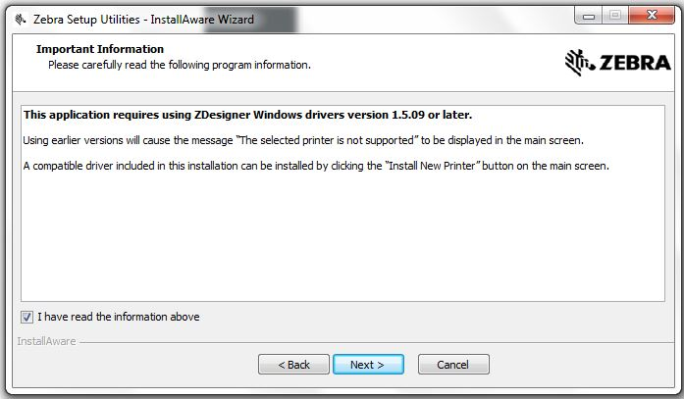

Seleccionar la opcion “ejecutar las utilidades de configuración de Zebra ahora“ y presionar el botón de finish

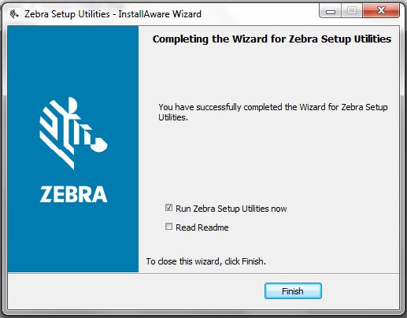

Al presionar finish en el paso anterior se abrirá automaticamente la siguiente ventana, seleccionar la opción de instalar nueva impresora

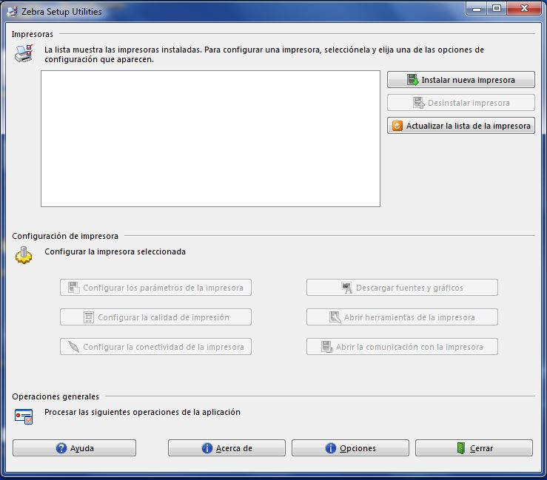

Presionar el botón de siguiente

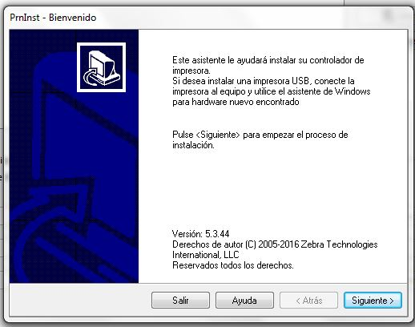

Seleccionar la opción “Instalar impresora”

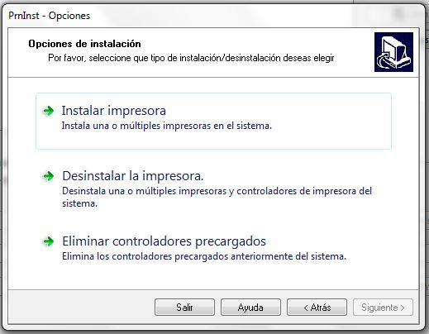

Buscar el modelo de la impresora y presionar siguiente

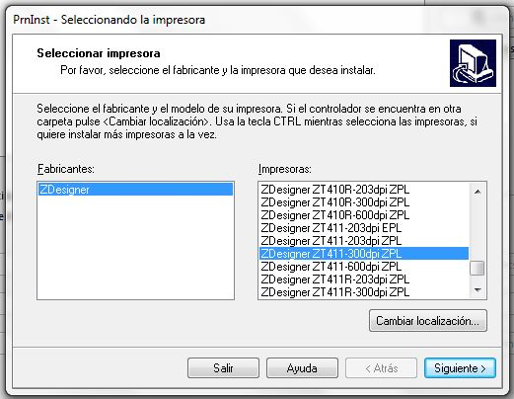

Seleccionar el Puerto UBS en el que esta conectada la impresora y elegir el idioma deseado y presionar siguiente

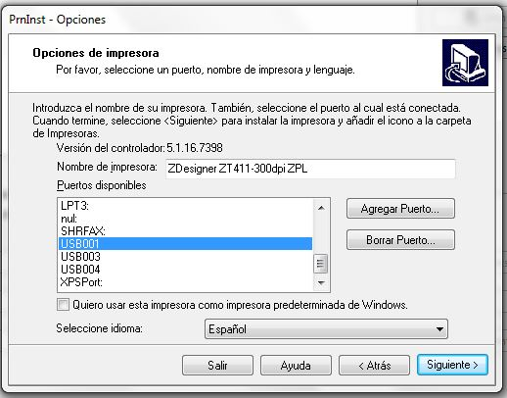

Seleccionar la opción “Lanzar instalación de Zebra Font Dowloader Setup Wizard” y presionar finalizar

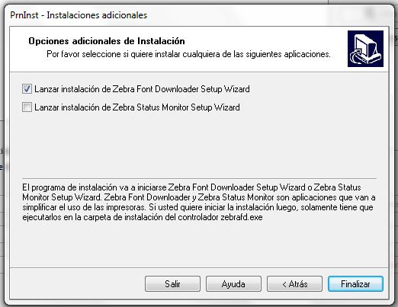

Al finalizar se regresará a la ventana inicial en la cual te deberá mostrar la impresora instalada

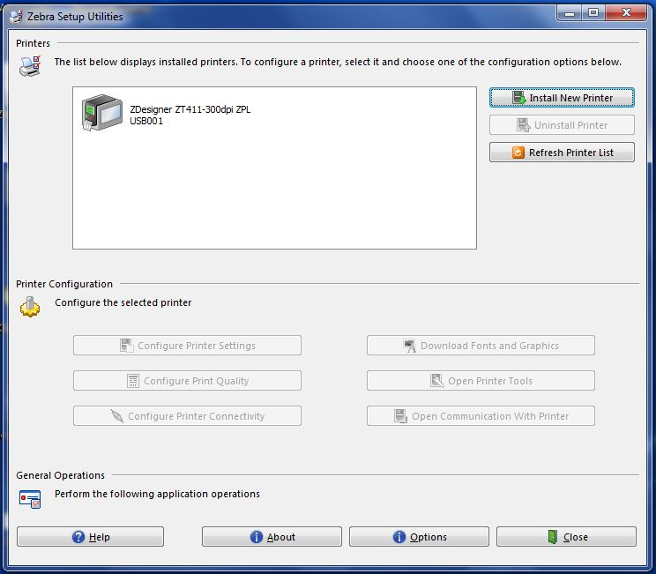

1. Instalación de driver

Ejecutar el archivo zd82118009-certified



Driver

Zebra Utilities

Presionar el botón de Next

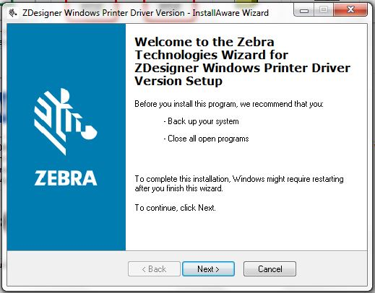

Presionar el botón de Next

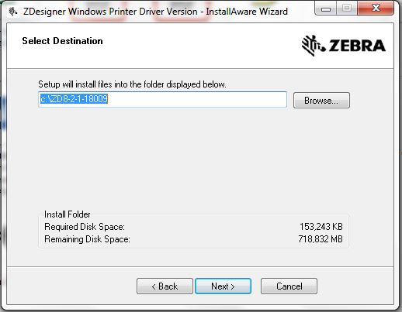

Presionar el botón de Next

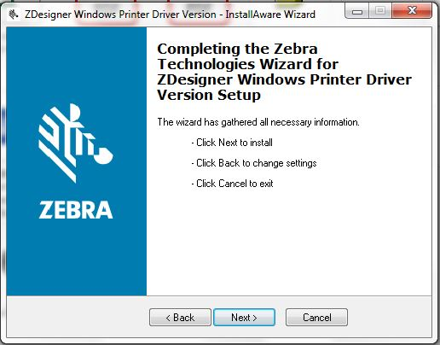

Seleccionar la opción ¨he leído la información anterior¨ y presionar el botón de Next

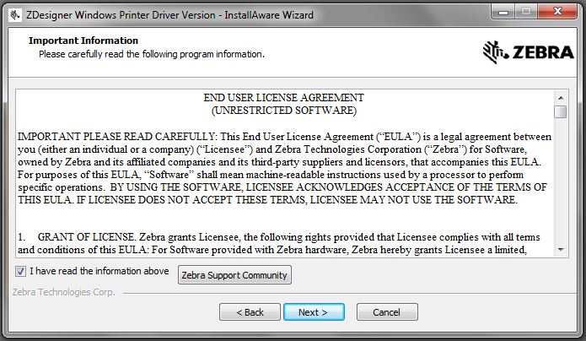

Marcar las opciones ¨Configure System¨ y ¨Run the printer installation wizard¨ y presionar el botón de Next

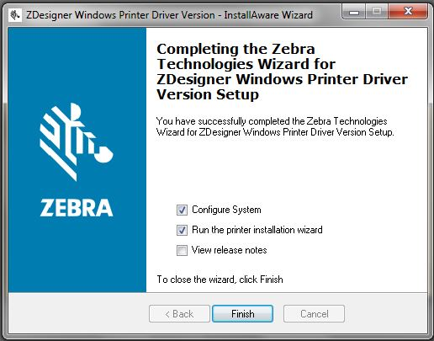

Se abrirá otra Ventana en la cual debes presionar el botón de siguiente

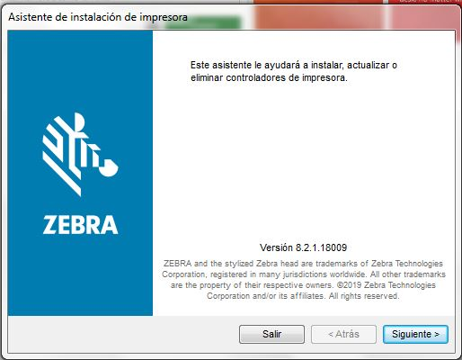

Elegir la opción de actualizar controladores de la impresora y presionar siguiente

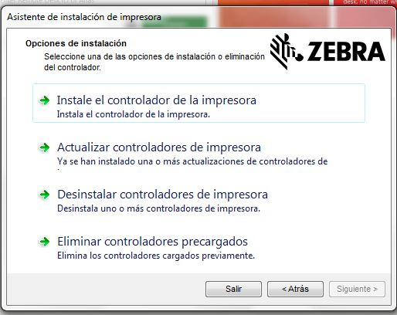

Marcar la casilla de la impresora instalada y presionar el botón de actualizar

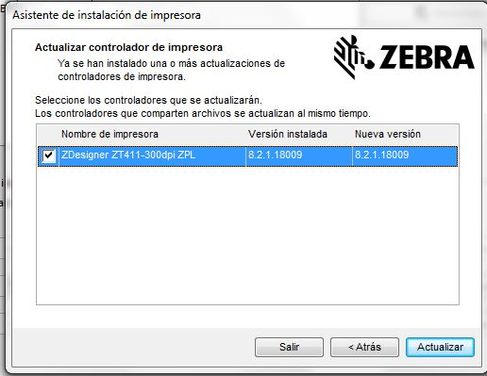

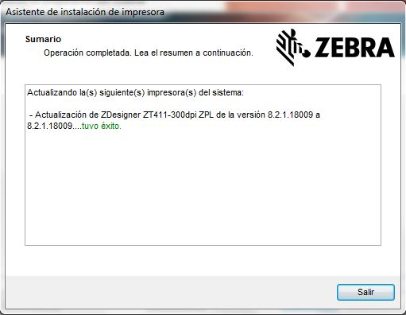Te enviara un mensaje en el que indica que la actualización del driver fue realizada con exito

Se abrira automaticamente la siguiente pestaña en la que debes seleccionar la opción de USB y presionar siguiente

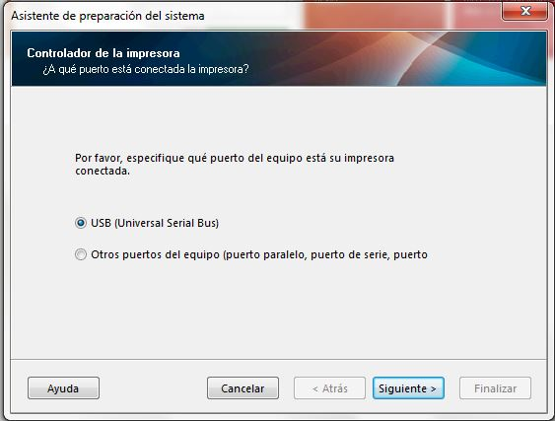

Presionar en Finalizar

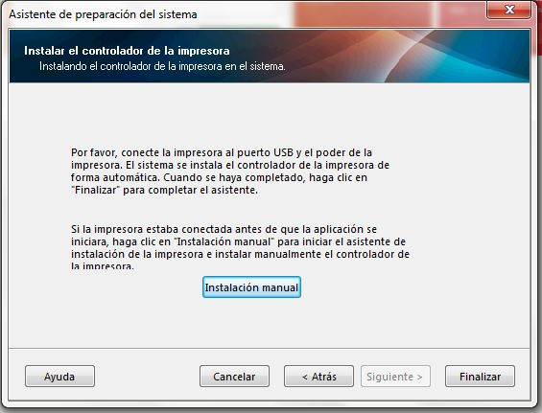

1. Configuración de propiedades

Presiona el botón de inicio y  selecciona “dispositivos e impresoras” en el menu

Da click derecho y selecciona “Preferencias de impresión”

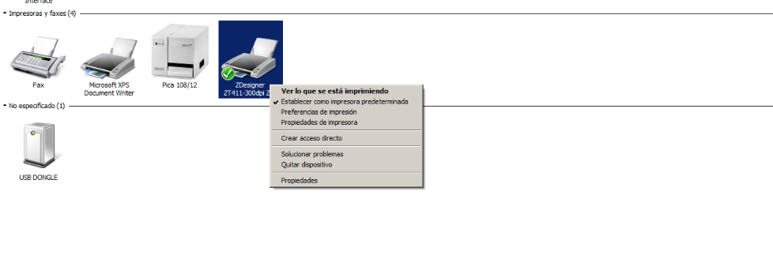

En la pestaña de configuración de pagina se editará el tamaño de la etiqueta

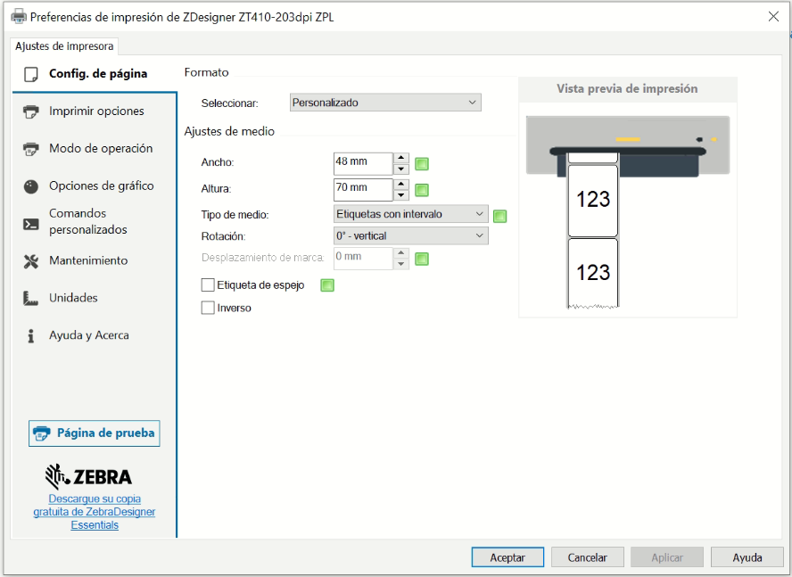

Ingresar el ancho y alto de la etiqueta

En la pestaña de imprimir opciones se seleccionará las configuraciones de impresión

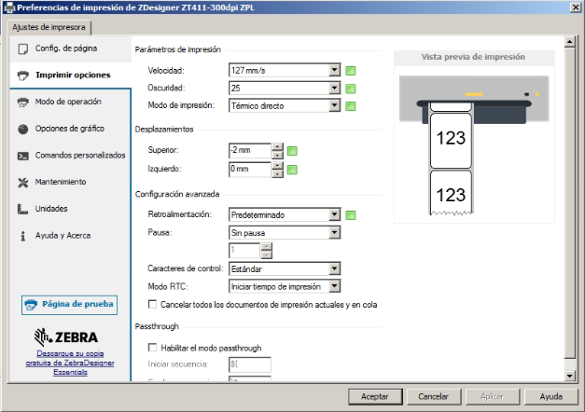

Selecciona el modo de impresión

Térmico directo: Etiqueta

Transferencia térmica: Etiqueta + Ribbon

Selecciona la velocidad y oscuridad de impresión

Dar click en “Aplicar” y después en “Aceptar” para guardar los cambios.

1. Configuración de fuentes

Dar click derecho y seleccionar propiedades de impresora



Seleccionar la pestaña “Configuración de controlador” y elige la opción “Fuentes”.

Presiona en el botón “Agregar” para crear una nueva fuente y selecciona la opción “Código de barras”

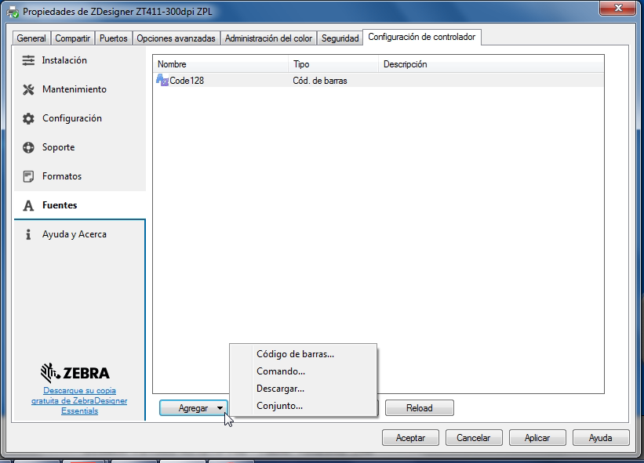

Selecciona el tipo de código que se requiere (Código de barras, DataMatrix, QR…etc)

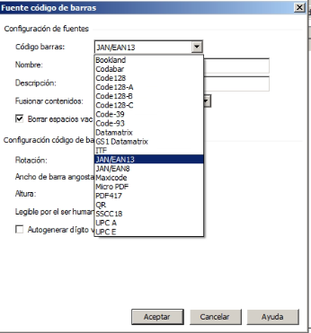

Elige las propiedades de la fuente

Si deseas crear un código de barras selecciona los siguientes datos:

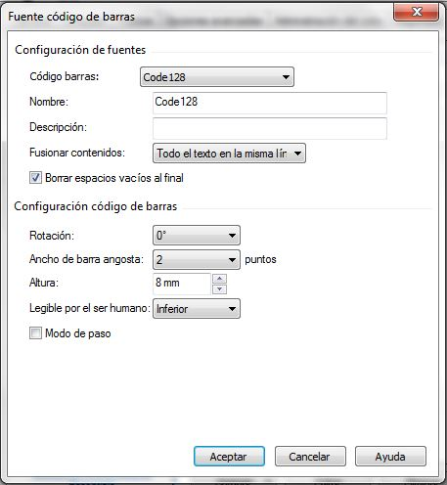

Ingresa el nombre de la fuente

Si deseas que se vizualice el texto del código de barras selecciona la posición

Selecciona la altura del código

Selecciona el ancho del código

Si deseas crear código DataMatrix selecciona los siguientes datos:

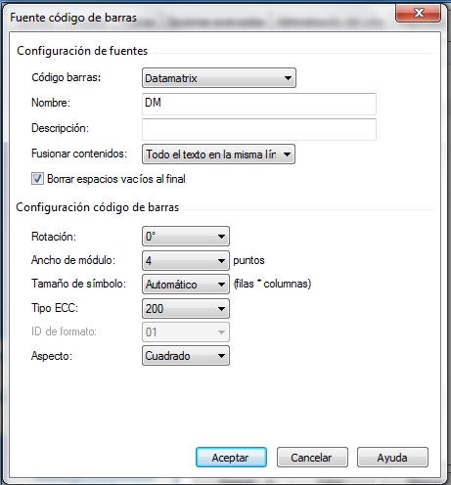

Selecciona la versión del código DataMatrix (número de módulos por lado)

Selecciona el ancho del código

Ingresa el nombre de la fuente

Al finalizar dar click en “Aplicar” y “Aceptar” para guardar los cambios

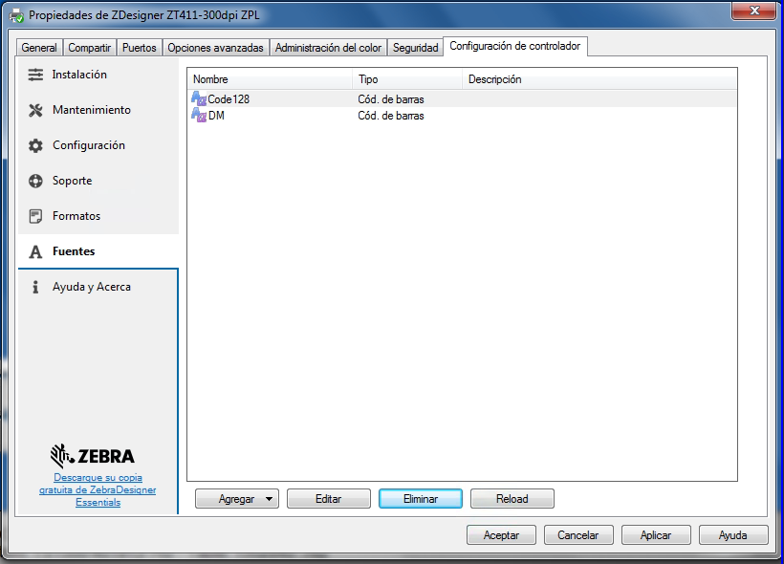

1. CSWin

Al iniciar sesión presiona el botón de “Edit Mode”

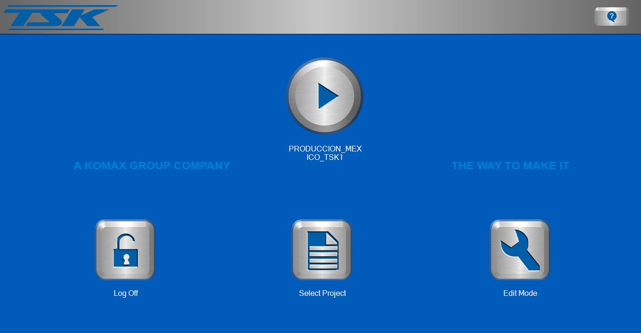

Presionar el botón “Expert Mode”

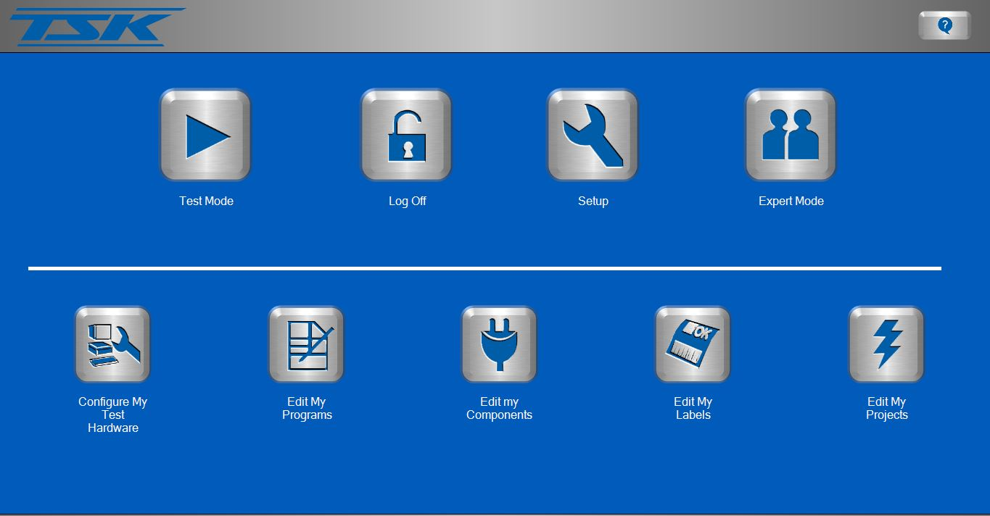

En la parte superior presionar el botón “Administrador BD”

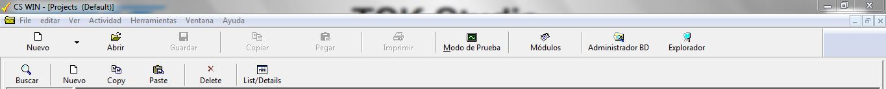

Seleccionar “Proyectos” y dar doble click sobre el proyecto a editar

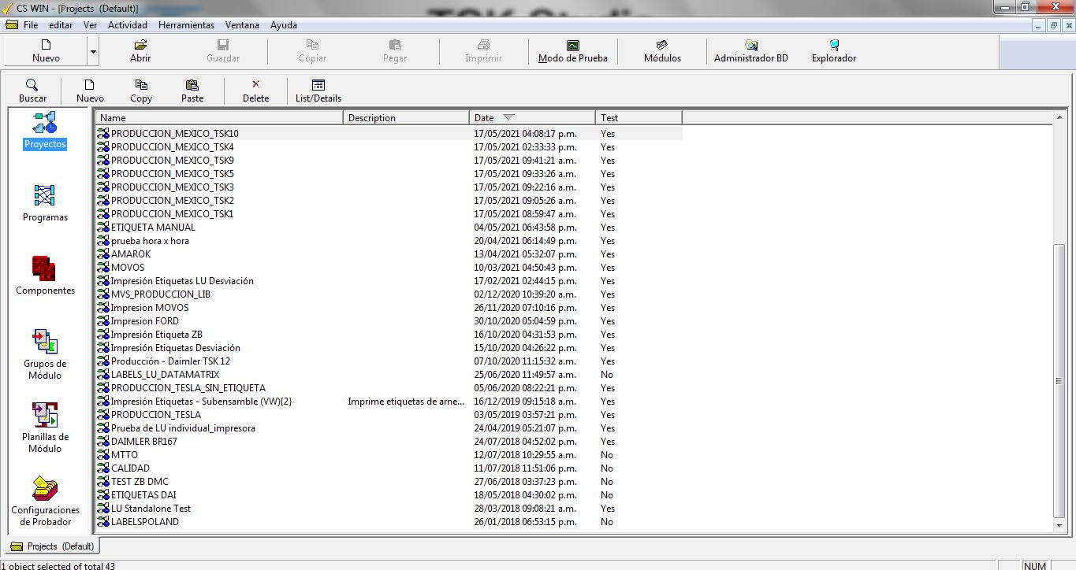

Buscar la función “Print label”, dar un click para seleccionar y presionar “Editor de Fuente”

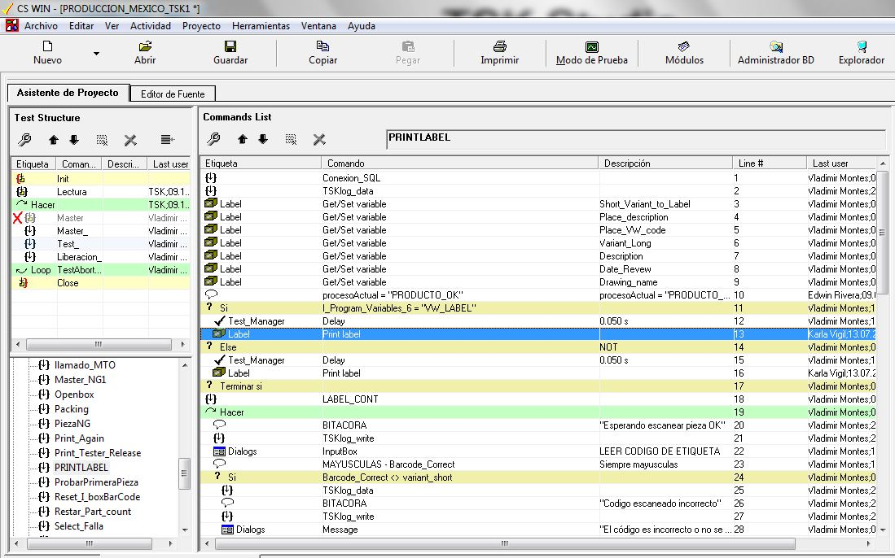

Automaticamente se posicionará la barra en el código de la función “Print label”

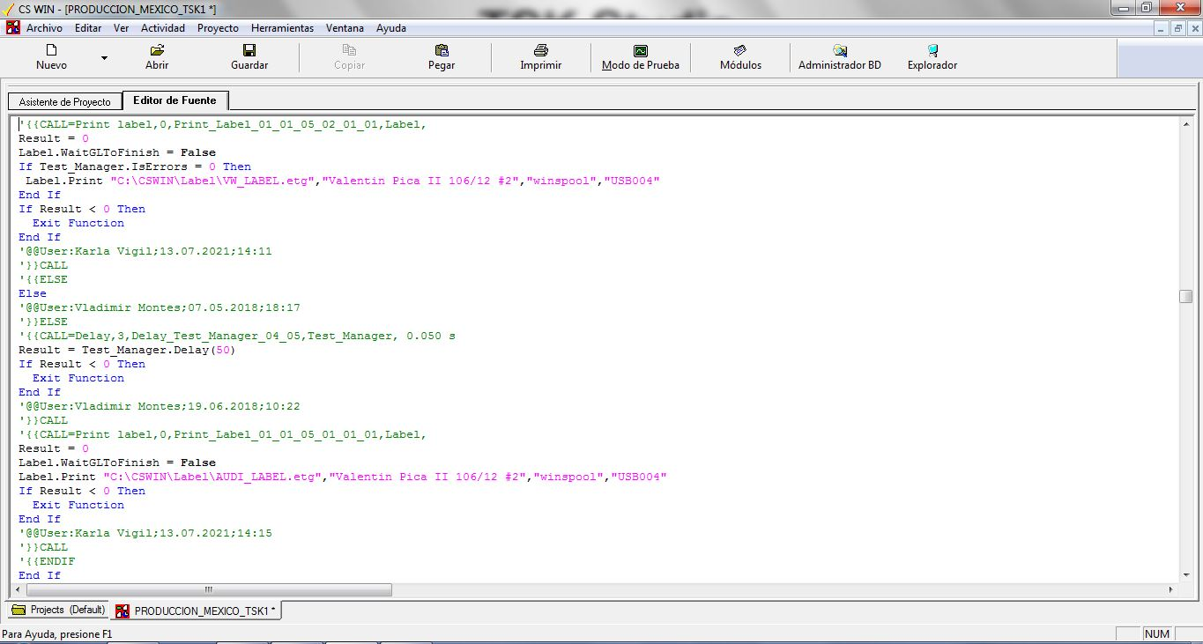

Seleccionar el nombre y puerto de la impresora, esto a partir de las comillas (“)

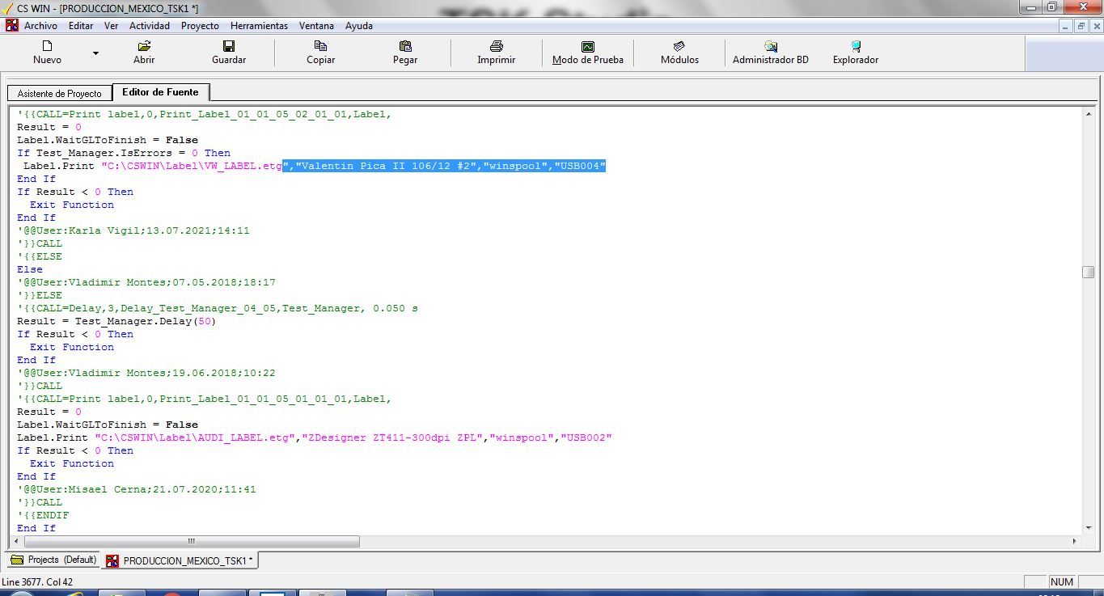

Copiar la selección en un bloc de notas

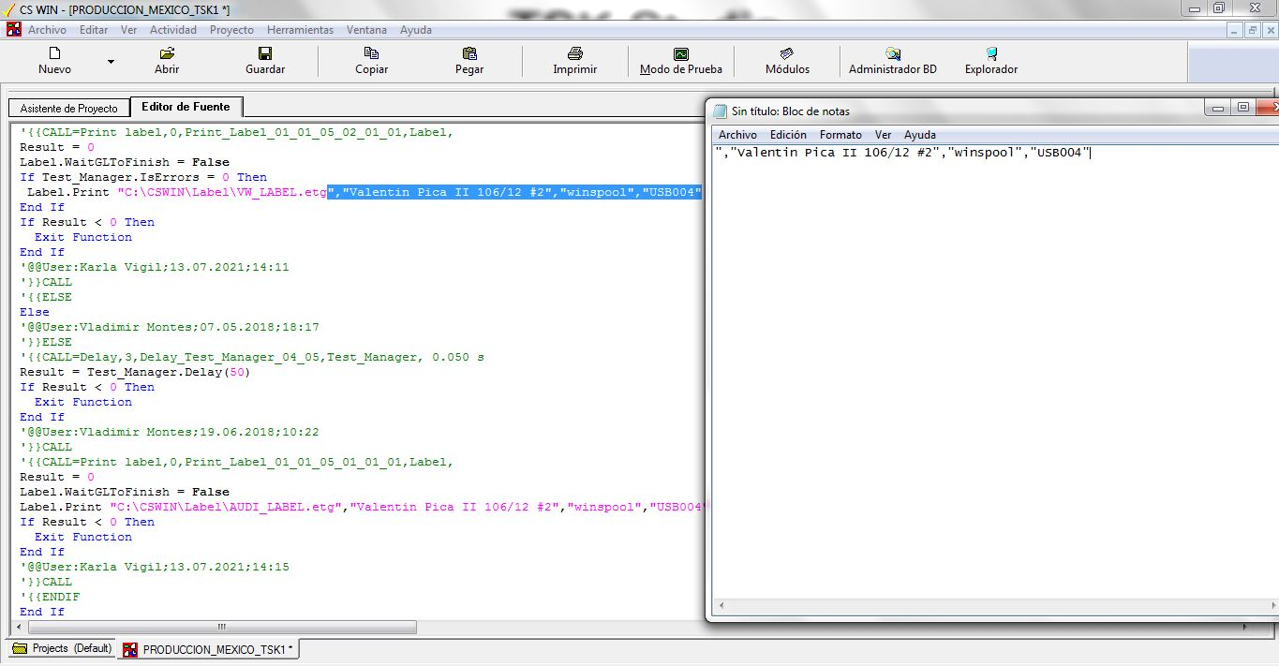

Regresar al Asistente de Proyecto y dar doble click en la función “Print label“



Se abrirá el asistente, en cual se observa el nombre de la impresora seleccionada, dar click en el botón “Printer“

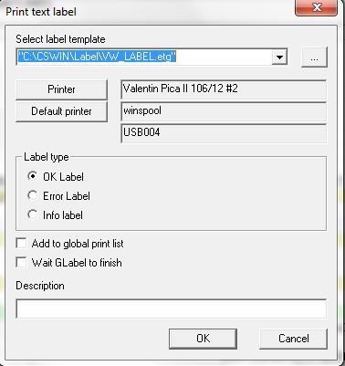

Seleccionar la nueva impresora presionando la flecha para buscar el nombre en la lista y dar click en “Aceptar“

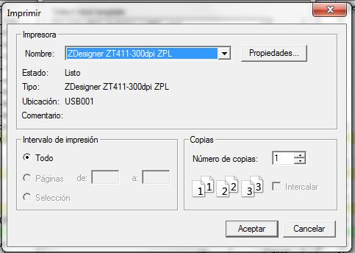

Se cambiará el nombre de la impresora en la ventana asistente, da click en “OK“ para guardar los cambios

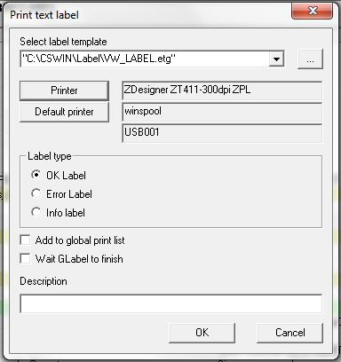

Dar click en el “Editor de Fuente” y selecciona el nuevo nombre de la impresora a partir de las comillas (“)

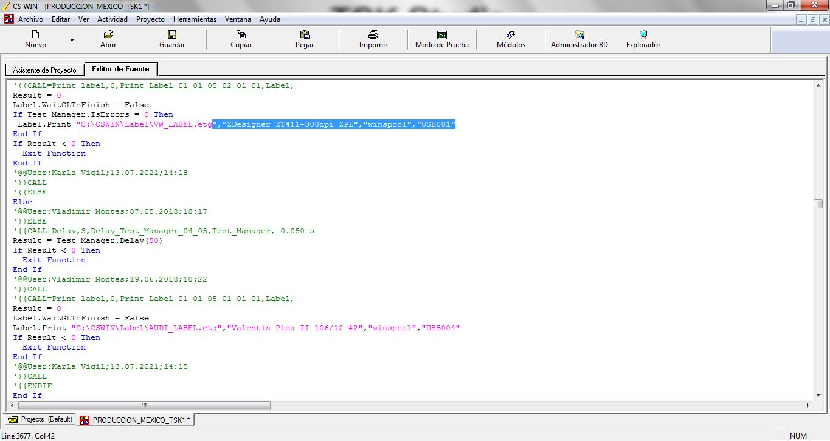

Copia el texto en el bloc de notas

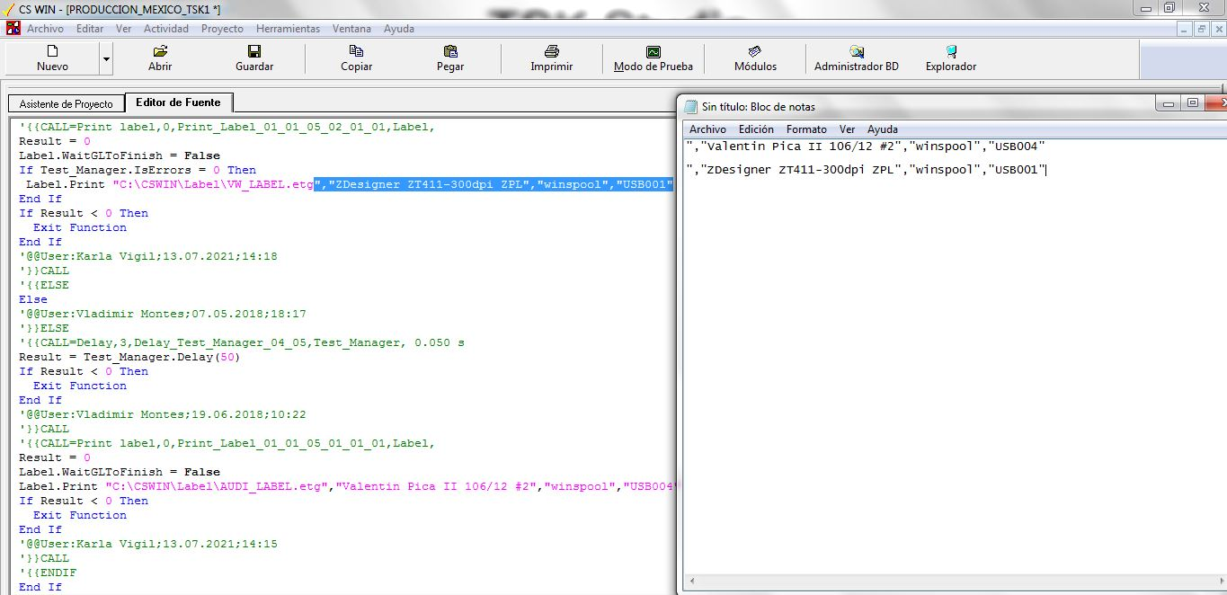

Coloca el cursor sobre la opción “Editar” y selecciona “Reemplazar”

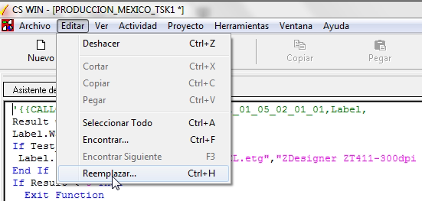

Copia los datos del bloc de notas y en la opción de bucar pega la impresora antigua y en reemplazar pega los datos de la impresora nueva.

Da click en “Reemplazar todo” y espera a que termine de cargar.

Al finalizar da click en la X

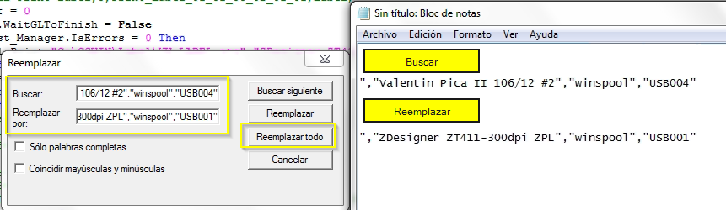

Da click en guardar

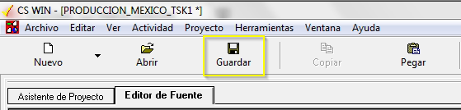

1. GLabel

Desde la venatana de TSK abre la opción de GLabel

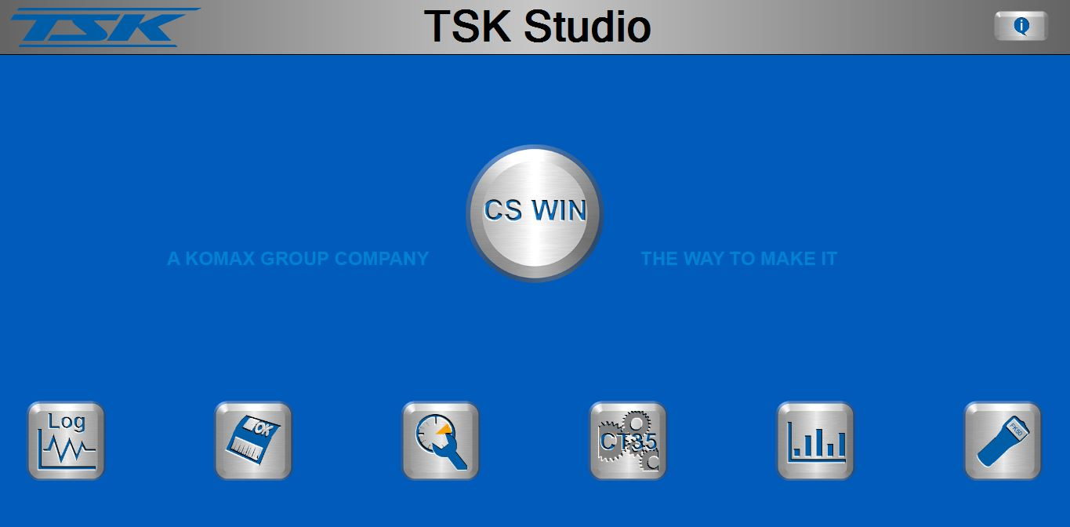

Presiona en abrir archivo

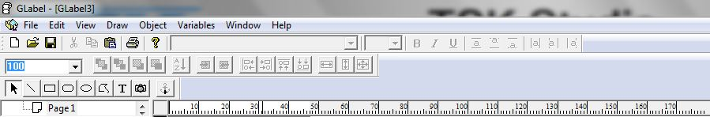

Selecciona el archivo de etiqueta que contenga algún código (QR, DataMatrix, Código de barras) y presiona abrir

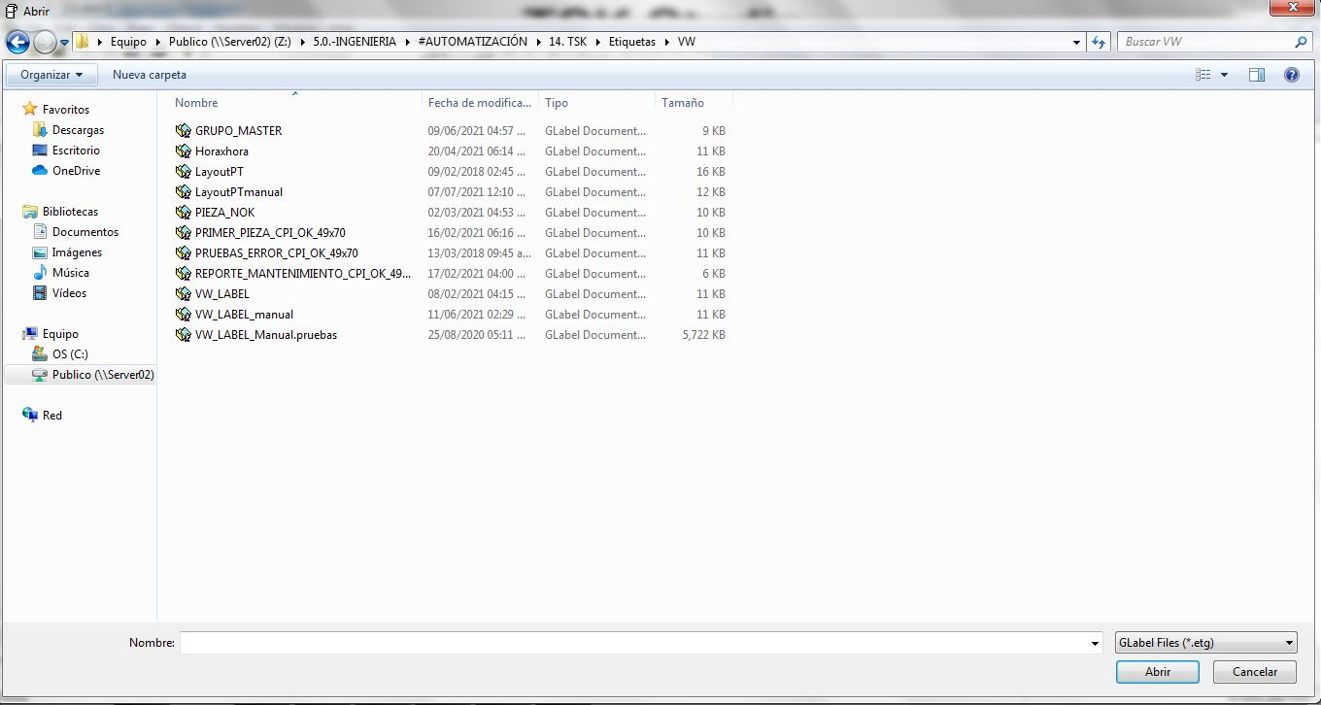

Selecciona el cuadro de texto que deseas convertir a código

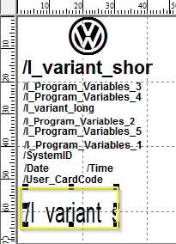

En las fuentes busca el nombre que le asignaste anteriormente a la fuente del código y seleccionala

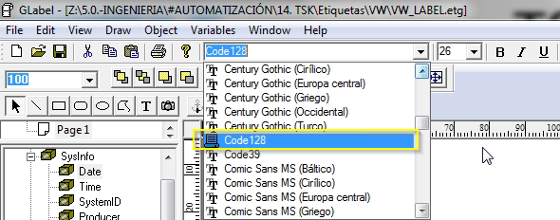

Da click en la opción de guardar

